Методическое указание
по учебной практике
01.01.03 Учебная практика по Информационным компьютерным технологиям». Профессиональный модуль ПМ. 01 «Проектирование объектов архитектурной среды»
для группы А-31 специальности 07.02.01 «Архитектура»

Занятие рассчитано на 36 часов
Темы практики
- Построение 3-х мерной модели малоэтажного здания
- Применение материалов и текстуры в 3-х мерной модели.
- Установка дневного источника света и искусственного источника света.
- Приемы визуализации проекта в динамики.
- Технология вывода объекта на печать из пространства модели в заданном масштабе вместе с рамкой и основной надписью.
- Технология разработки макета вывода на печать из пространства листа, содержащего несколько видовых экранов.
Оборудование : ПК, AutoCAD
Для достижения цели студент должен решить следующие задачи:
- Создание и текстовых, размерных стилей ГОСТ на строительном чертеже.
- Методы простановки размеров на строительном чертеже.
- Создание слоев для 3Д объектов в AutoCAD.
- Создание 3Д модели коттеджа с использованием команд моделирования.
- Создание перекрытий, цокольного этажа в 3Д моделировании
- Создание крыши. Визуализация 3Д- модели.
- Печать чертеж.
Часть1. Проектирование коттеджа в 2Д- пространстве.
Ход работы
- Открыть окно программы AutoCAD.
- Выполнить настройку экрана: включить панель Зумирование, отключить динамический ввод, отключить ненужные режимы в строке состояния внизу экрана.
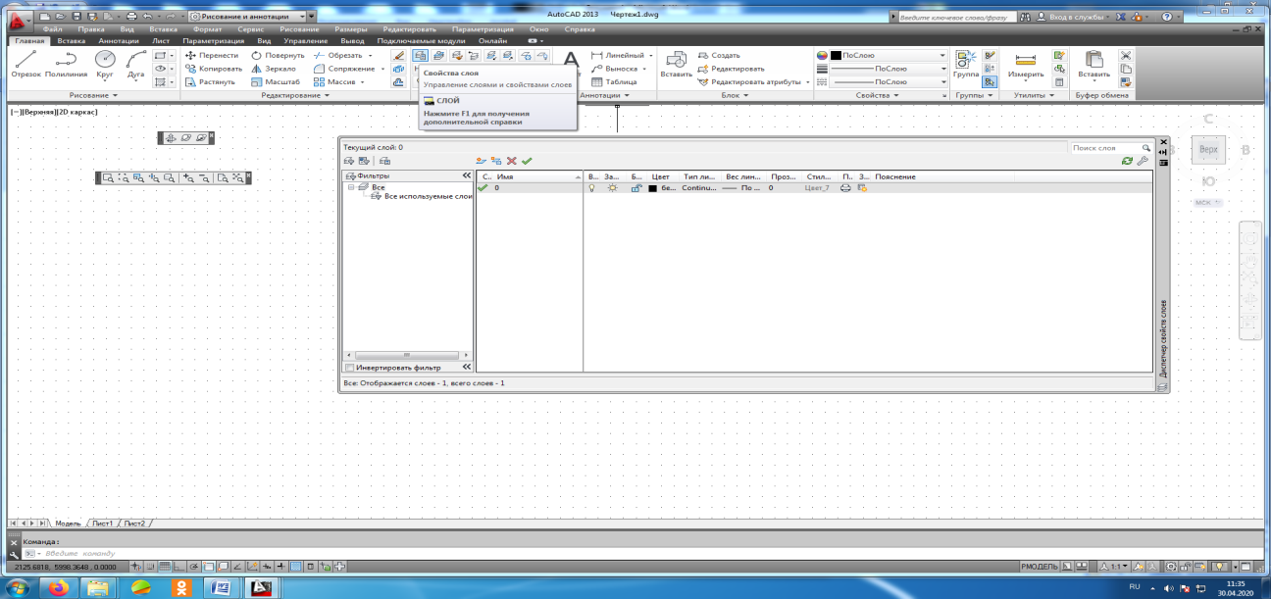
- Создать новые слои в AutoCAD: нажать на кнопку Свойства слоя, в появившемся окне выбрать Новый слой. Дать имя слою Оси, изменить свойства слоя: цвет , тип линий, вес линий, это показано на следующих рисунках.
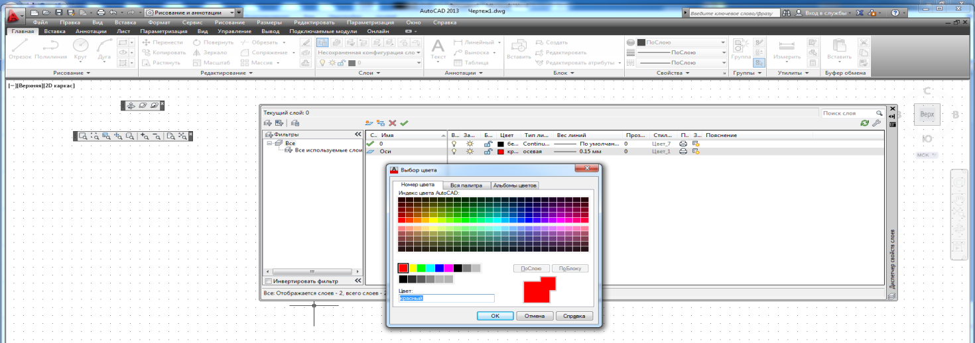
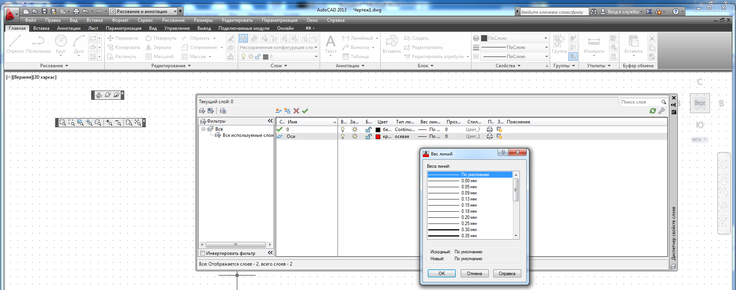
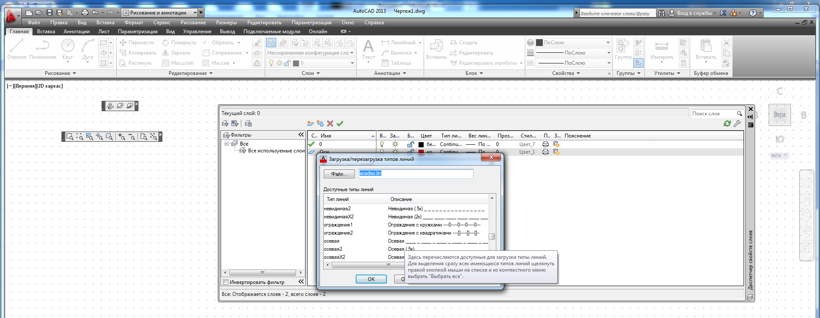
Создать все слои, кроме видового экрана и слоя Defpoints (этот слой технический, он создается после простановки размеров автоматически)
- После создания слоев начертить осевые линии: Чертить вертикальный отрезок диной 13000 ед, используя режим орто ( под прямым углом), чертить с запасом.

- С помощью команды Смещение чертить параллельную вертикальную линию на 6000 ед., потом чертить произвольно горизонтальную, смещать ее на 6000ед., следующую на 4750.
- Чтобы начертить стены, надо выбрать слой Контур и выполнить команду Смещение, в командной строке выбрать команду Слой и присвоить ему значение Текущий, начертить параллельные линии в этом слое на расстояниях 250 и 130 мм. В таком случае параллельные линии будут созданы в слое Контур.
- Прочертить с помощью команды Смещение вырезы для окон и дверей, а с помощью команды обрезать вырезать отверстия для окон и дверей.
- В слое Окна2д начертить окна схематично, используя объектную привязку «Середина».
- В слое Лестница 2д начертить лестницы по размерам на чертеже. В слое Двери 2д начертить двери (отрезки под углом 45 градусов в длину проема)
- Все размеры все на чертеже, который перед вами.

- В пункте меню Формат выбрать команду СтильТекста;
- Создать новый стиль ГОСТ, шрифт ISOCPEUR;
- В пункте меню Формат выбрать команду Размерные стили;
- Создать размерный стиль ГОСТ;
- Выполнить настройку размерного стиля ГОСТ;
- Вкладка Линии- настраиваем по этому окну;
- Вкладка Символы и стрелки- выбираем Наклон, размер стрелки;
- Вкладка Текст- в ней видим Текстовый стиль ГОСТ, высота размерного текста;
- Вкладка Размещение – Выбираем Строить Выноску, убираем Размещение текста вручную;
- Самое главное: перед простановкой размеров не забудьте в строке состояния установить масштаб модели 1:100, иначе размеры будут не видны, и включить команду видимость аннотативных объектов
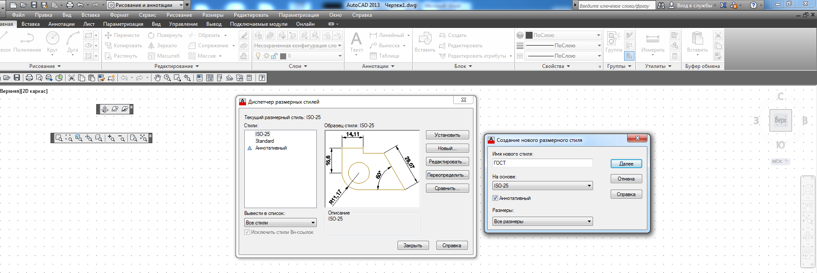

Все размеры принципиально делятся на две группы: линейные и угловые. Линейные размеры характеризуют такие параметры, как длина, ширина, толщина, высота., диаметр, радиус. Угловой размер характеризует величину угла.
Линейные размеры на чертеже задаются в миллиметрах. При этом единицы измерения на чертеже не обозначаются. Что касается угловых размеров, то они задаются в градусах, минутах и секундах, причем с обозначением единиц измерения.
Основные правила нанесения размеров на чертеже
- Первая размерная линия должна находиться на расстоянии 15мм(1500 на чертеже) от контура объекта.
- Расстояние между параллельными размерными линиями должно составлять 7-10 (700-1000 на чертеже) мм.
- Размерный текст (числа) наносится над размерной линией как можно ближе к середине. Для величин, размерная линия которых расположена вертикально, размерный текст пишется и читается слева.
- В том случае, когда на чертеже имеется несколько одинаковых элементов, размер рекомендуется выносить для одного из них, причем с указанием общего количества таких элементов (на полке линии- выноски)
- Осевая линия должна выходить за контур на 2-3 мм (200-300)
- Необходимо избегать пересечения размерных и выносных линий, а также пересечения размерных линий между собой.
- Каждый размер наносят на чертеже только один раз.
- Размерный текст (размерные числа) не разрешается разделять или пересекать какими бы то ни было линиями чертежа. В месте нанесения размерного числа осевые, центровые линии и линии штриховки не прерывают.
- Размеры надо наносить таким образом, чтобы чертеж можно было удобно читать при использовании.
Размеры в AutoCAD находятся в Ленте в блоке Размеры, также в блоке размеры в Ленте
- Линейный размер - строится таким образом, чтобы размерная линия была параллельна осям X и Y. Это наиболее часто применяемый тип.
- Параллельный размер – используется для нанесения размеров на наклонные объекты, контур (или фрагменты контура контура) которых не параллелен осям X и Y. При этом размерная линия такого размера будет параллельна линии объекта.
- Быстрый размер – это размер в AutoCAD представляет собой, скорее, инструмент, позволяющий за один раз построить размеры сразу для нескольких объектов.
- Размеры от общей базы – представляет собой последовательность размеров, но только эти размеры все привязаны к одной точке. То есть первая выносная линия является одной единой для всех размеров.
- Размерная цепь – представляет собой последовательность связанных друг с другом размеров. При этом вторая выносная линия первого размера является первой выносной линией второго размера и т.д.
- Быстрая выноска – представляет собой выносную линию, начинающиеся стрелкой и заканчивающийся полкой. Обычно выноски используются для выставления меток или вставки поясняющего текста.
- Диспетчер размерных стилей.

.

Часть2 . Создание модели коттеджа в 3Д- пространстве
Ход работы
- Создать новые слои Стены, Обои, Окна 3д, Перекрытия, Полы, Крыша, Лестницы 3д. Во всех этих слоях вес линии 0,15, цвет- белый
- Установить Рабочее пространство 3D- моделирование, внизу экрана выбрать в списке Рабочих пространств
- Включить главное меню AutoCAD
- Включить панель инструментов Орбита
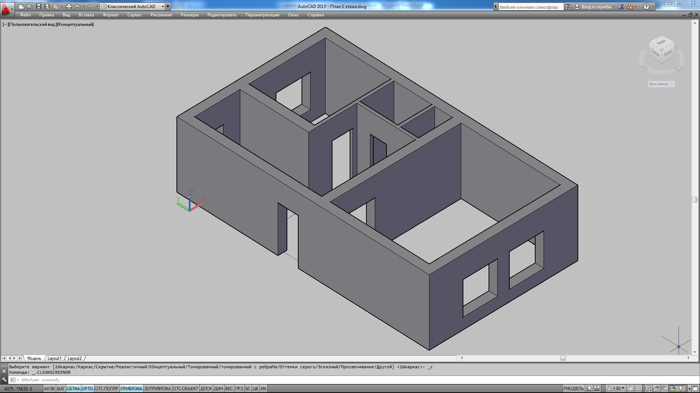
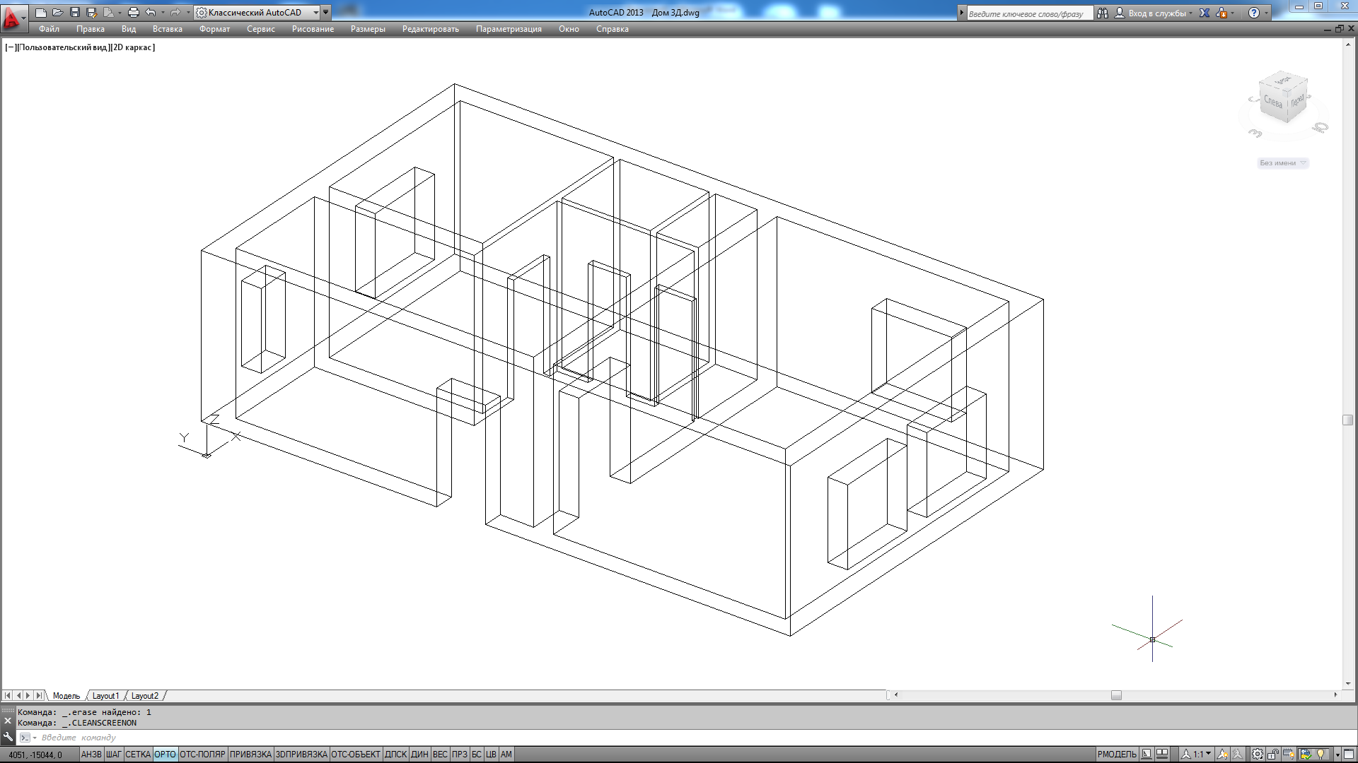
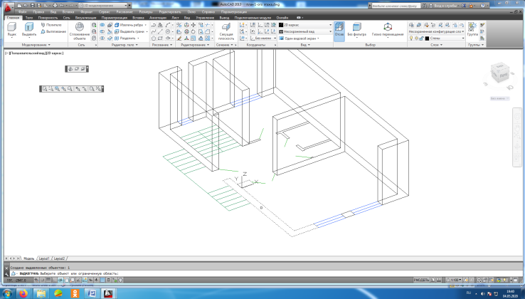
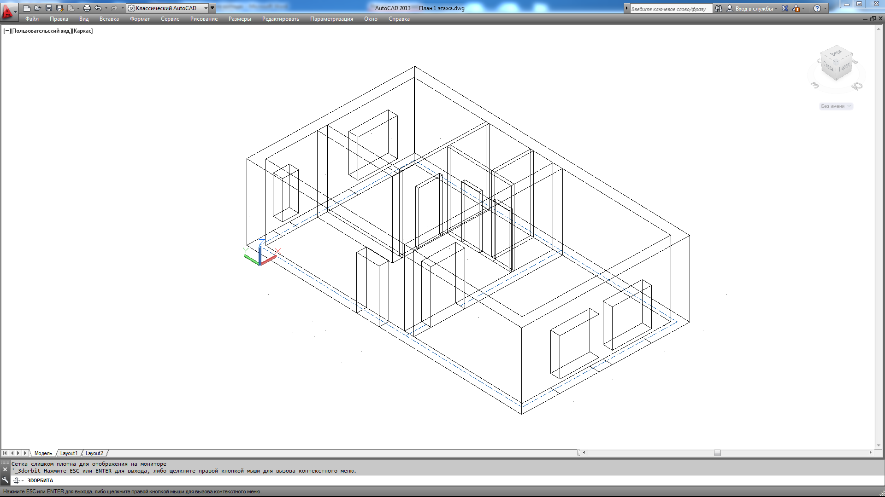
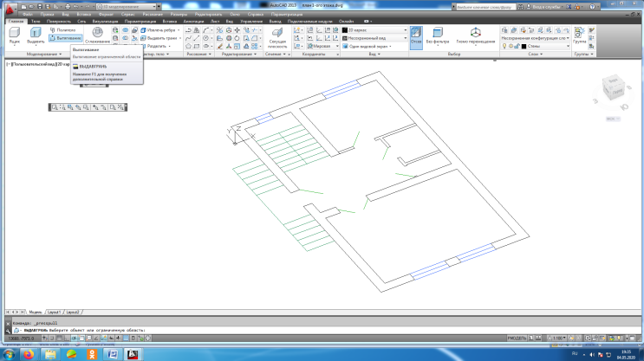
- Отключить слой Размеры, скопировать план коттеджа в сторону, повернуть командой Орбита и выключить толщину линий (в строке состояния или кнопка Адаптация, толщина линии)
Визуальный стиль Концептуальный
- В слое Стены построить стены дома, используя команду Вытянуть. Для этого в Ленте выбрать команду Вытягивание. Указывать внутри замкнутых контуров, в командной строке писать высоту 3000. Команда Вытягивание работает только внутри замкнутого контура!
- После этого объединить все стены командой Объединить, находящейся в Ленте.
- На рисунке показаны стены в трехмерном пространстве с применением команды Орбита.
- Применяя команду Ящик, необходимо начертить ящики высотой 900мм в месте расположения дверей. Потом используя команду Перенести, поднять ящики в месте расположения стен над дверными проемами на высоту 2100мм, чтоб закрыть отверстия в дверных проемах.
- Для оконных проемов начертить два ящика высотой по 600мм, один из них поднять на высоту 2400мм над оконным проемом.
- Потом объединить все твердые тела, получатся стены 3Д. На рисунке включите
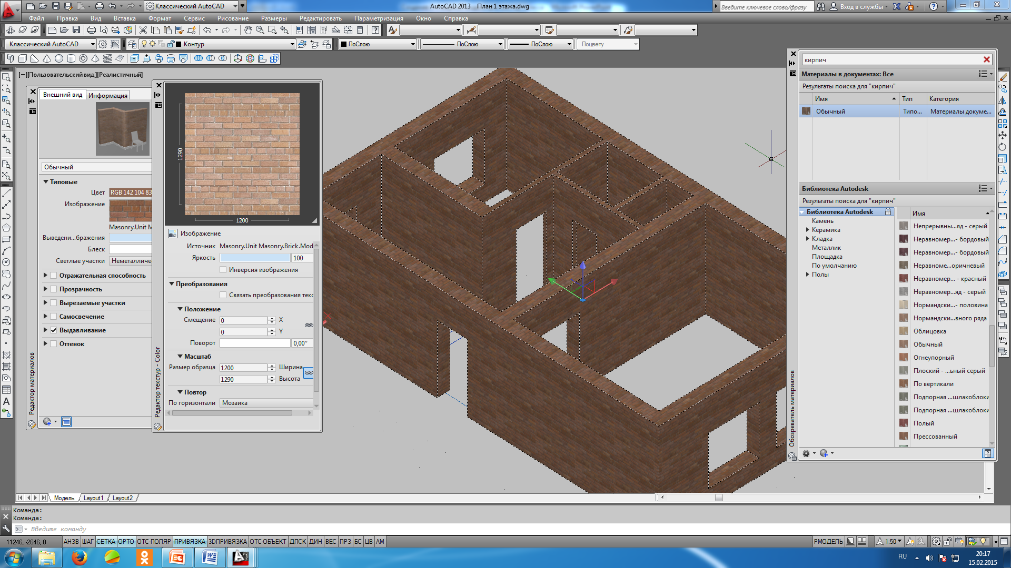
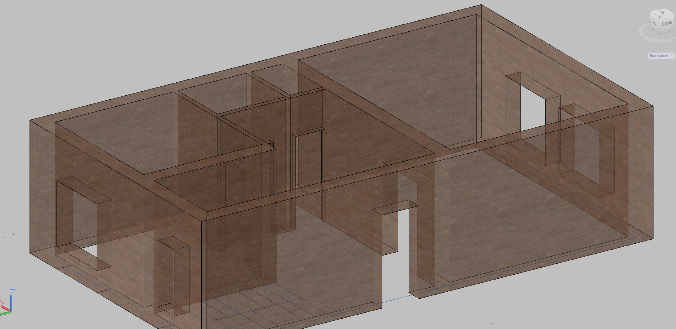
- Включить Ввизуальный стиль «Концептуальный» для наглядного вида стен коттеджа с помощью списка Визуальных стилей в графической зоне AutoCAD.
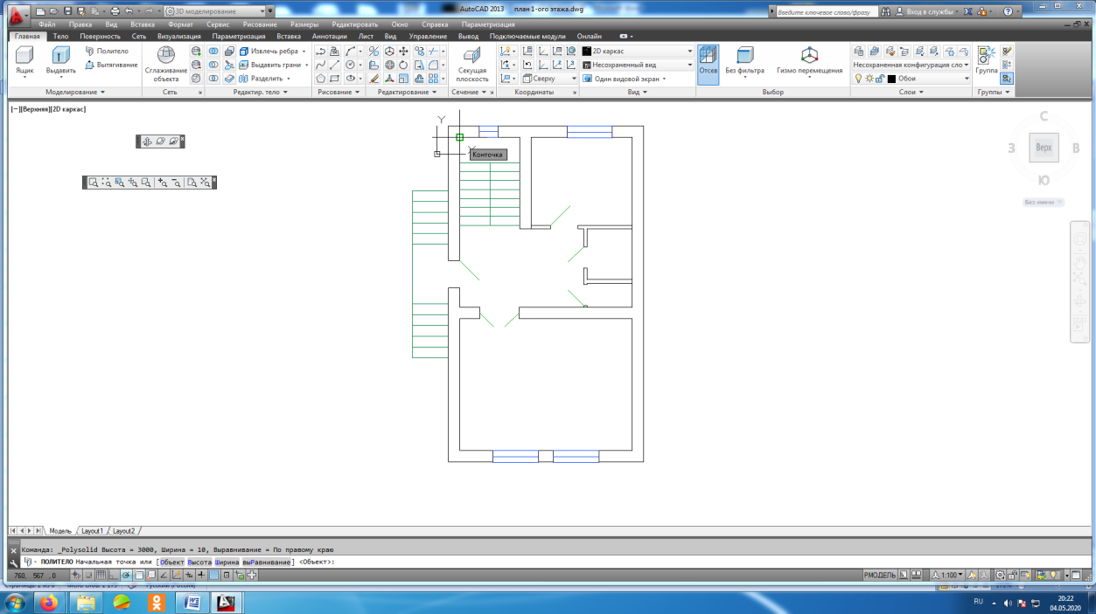
- Материалы присваиваются только в Визуальном стиле Реалистичный!!!Для присвоения материалов модели коттеджа в визуальном стиле Реалистичный необходимо открыть Обозреватель материалов, используя команду меню Сервис- Палитры- Обозреватель материалов. В окне Обозревателя материалов выбрать Кирпич. Откроется список текстур. Выбрать кирпич Обычный. Методом перетягивания зачка этого материала на трехмерный объект нанести материал на стены. На рисунке показаны окна Обозреватель материалов, Редактор материалов, Редактирование образца, глее указать масштаб образца1200.
- Применить команду Визуальные стили и выбрать стиль Просвечивание.
Команда Политело чертится из точки верхнего левого угла комнаты вниз против часовой стрелки в режиме ОРТО
- Для создания обоев применяется также команда Политело с характеристиками Высота-3000мм, Ширина- 10 мм, Выравнивание- справа. Надо чертить на виде сверху из левого верхнего угла, используя кнопку ОРТО (под прямым углом). Обои объединять нельзя.
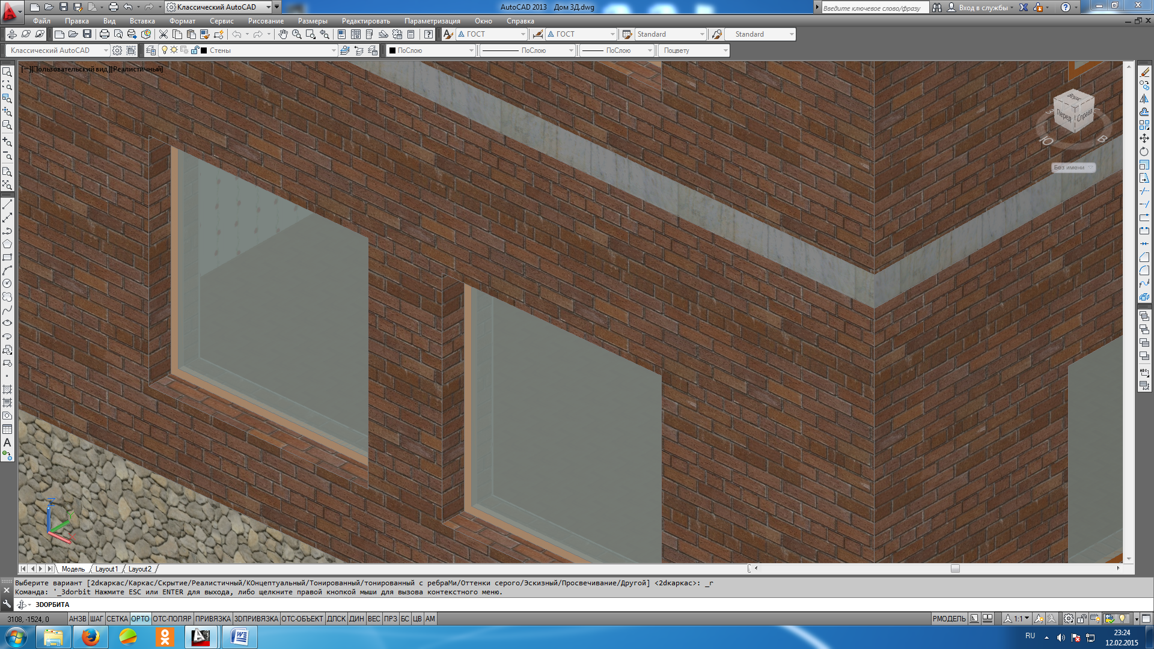
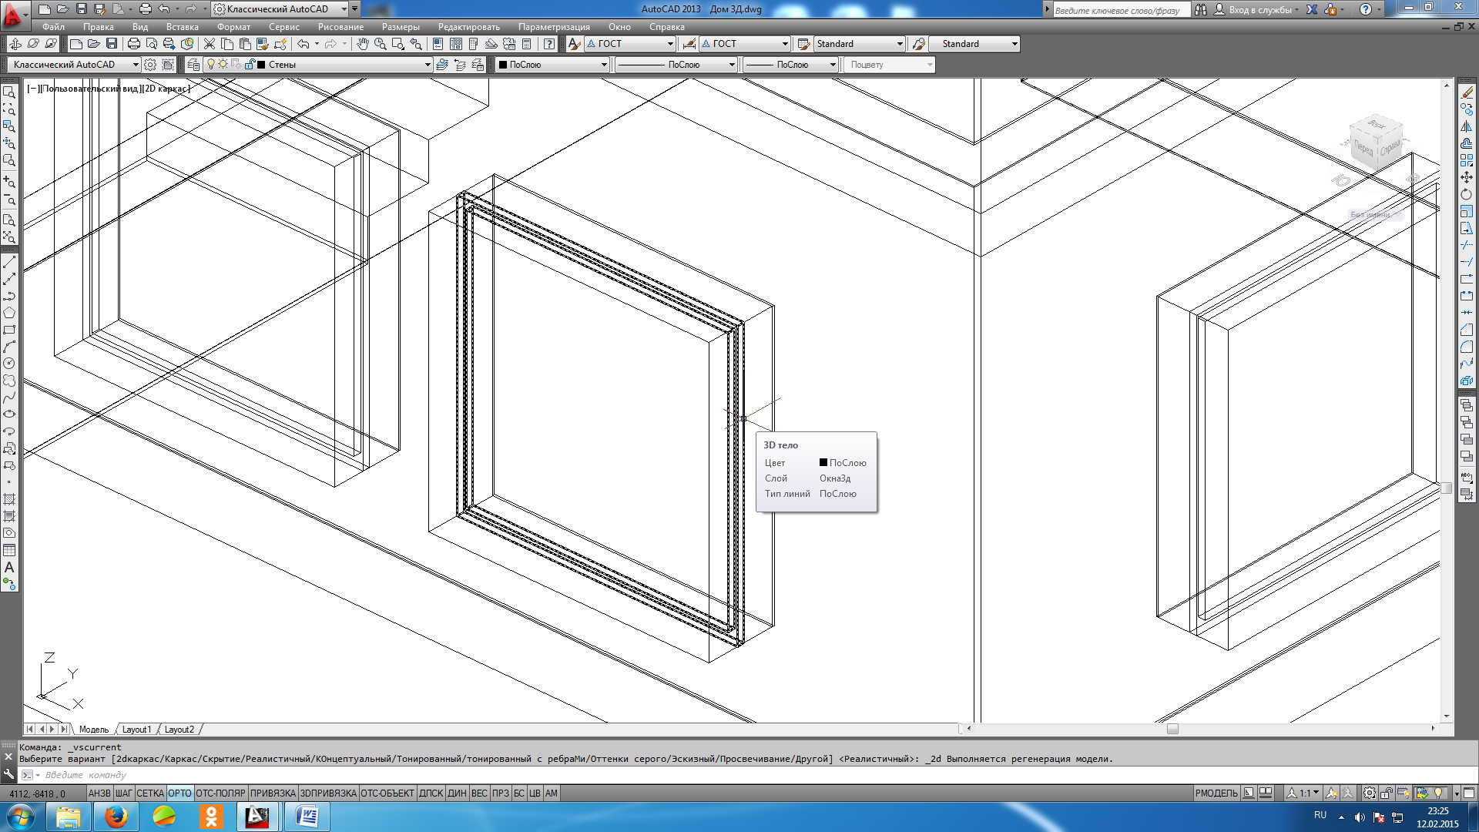
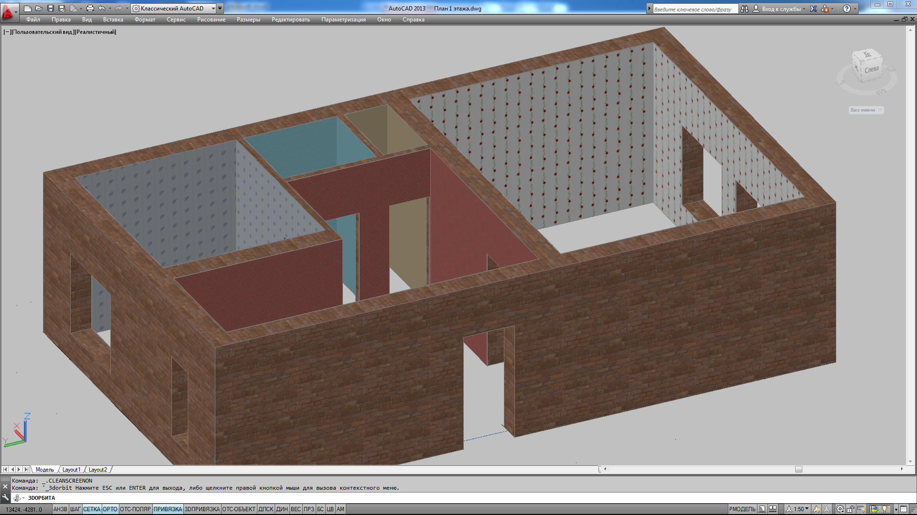
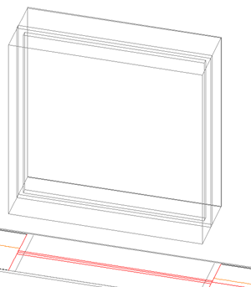
- После создания обоев необходимо также вырезать проемы для дверей и окон с применением команд Ящик и вычитание, используя план первого этажа как разметку.
- Для создания рамы и стекла используются команды Ящик и Вычитание. Надо начертить разметку на плане окна в двухмерном плане коттеджа. Разметку надо делать в 2Д виде. Ширина рамы- 50мм слева и справа, ширина самой рамы и стекла 40мм. На рисунке показан вид окон в 2-Д Каркасе. Сначала надо начертить ящик шириной 40мм по ширине оконного проема, высотой 1800 мм, потом внутри него ящик для отверстия под стекло шириной 40мм,высотой 1700мм по внутренней разметке на плане. Третий ящик точно такой же. Потом два последних ящика поднять командой Перенести на 50 мм по высоте Z. Потом вычесть из большего ящика один из двух. Останется рама и стекло. Потом поднять эту конструкцию на 600мм, чтоб она попала в оконный проем.
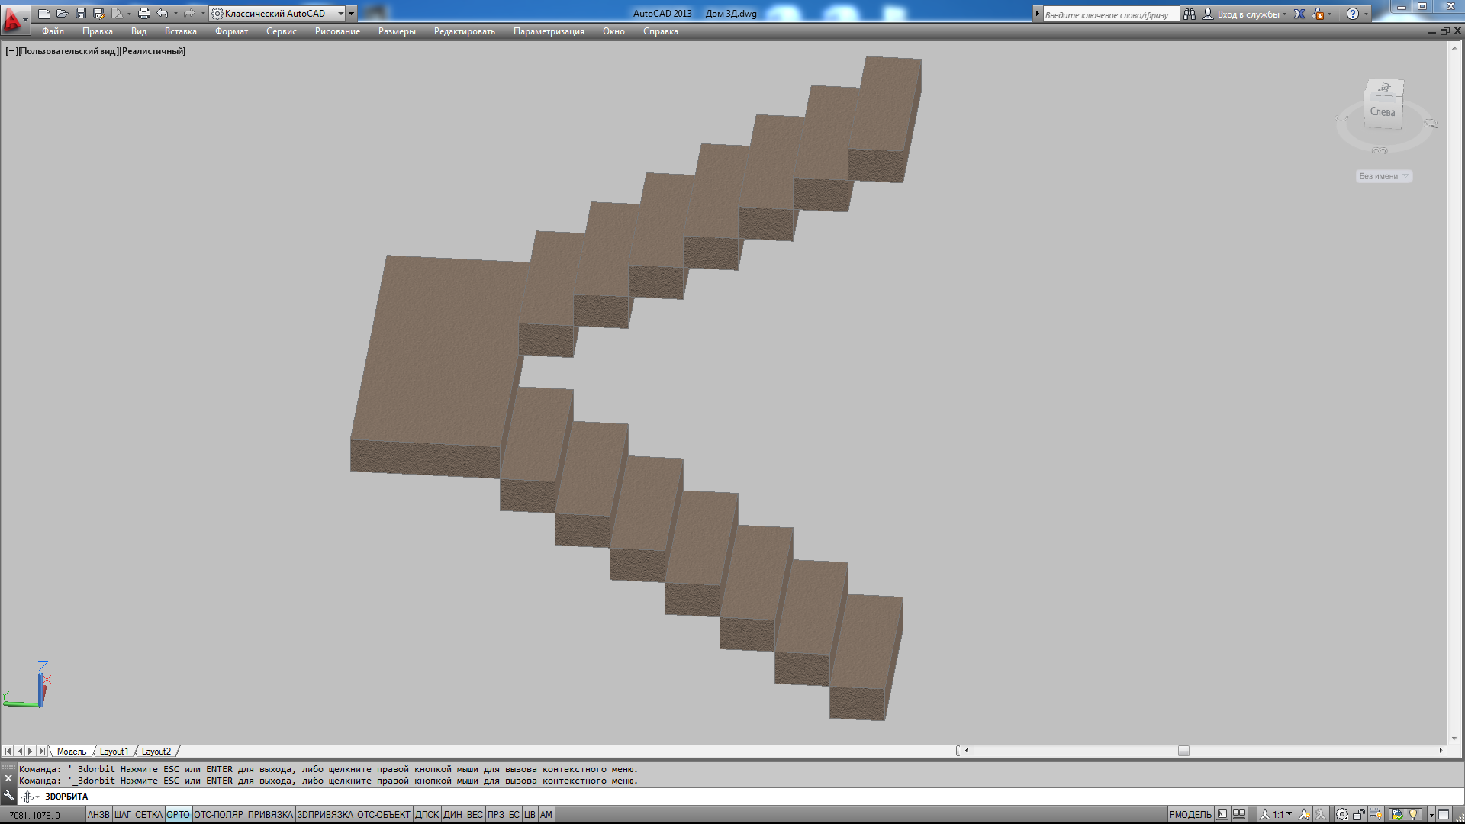
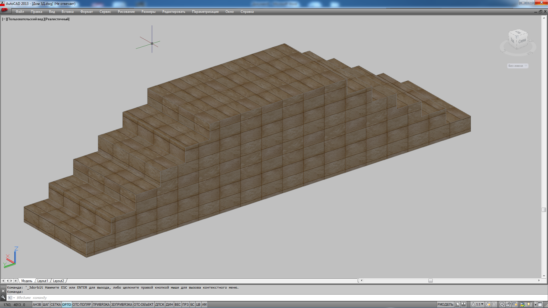
- Построение лестниц осуществляется командой Ящик по плану. Каждый ящик надо поднимать на 200 мм с помощью объектной привязки. Потом мы объединяем все ящики в одно целое. На рисунке мы видим лестницу, построенную внутри дома, на другом Рисунке мы видим порог, который также построен с помощью команды Ящик и Объединить. Для порога ящики чертятся по плану, высотой -200, а потом опускаются вниз (обязательно должна быть включена кнопка ОРТО) и объектная привязка
- Создать Перекрытия для коттеджа и Цокольный Этаж в 3Д моделировании
- Установить Рабочее пространство 3D- моделирование, внизу экрана выбрать в списке Рабочих пространств
- Включить главное меню AutoCAD
- Включить панель инструментов Орбита.
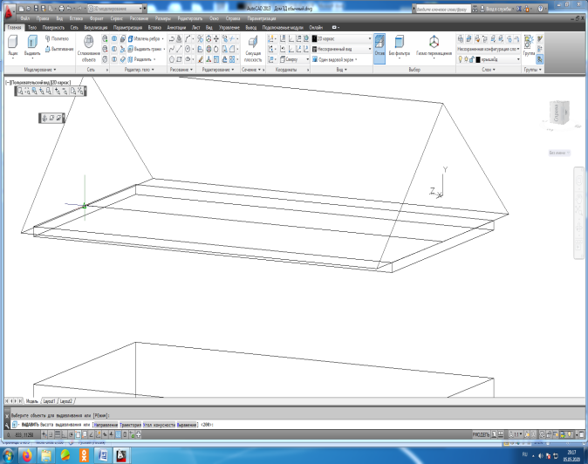
- Выбрать слой Перекрытия и начертить ящики для перекрытия высотой 200мм, для цокольного этажа ящик высотой минус1200 мм по нужным точкам с помощью объектной привязки
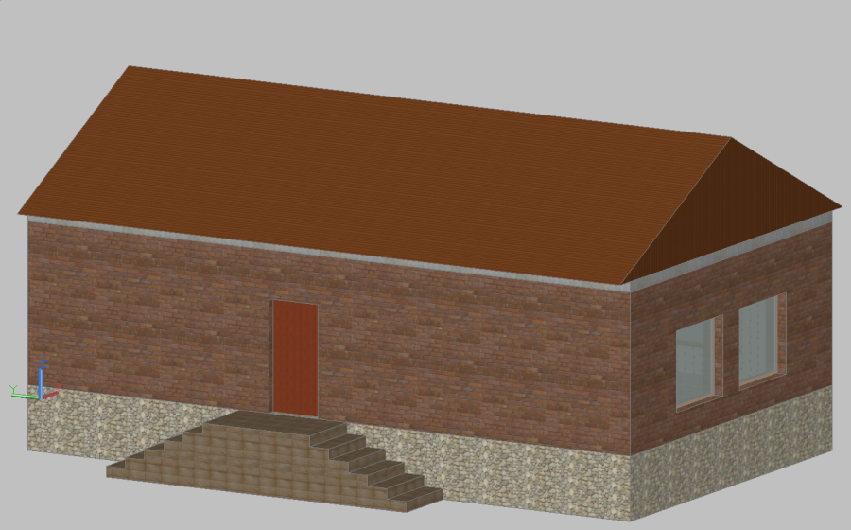
- Для крыши надо начертить отрезок (красного цвета) в середине верхней грани перекрытия. Высота отрезка 2800 мм. Потом провести отрезки с помощью объектной привязки от начальной точки вдоль граней перекрытия вправо и влево на 3600 мм. Получился красный треугольник. Потом создаем Область ( замкнутый контур объединяется и создается плоский объект, для которого можно применить команды 3Д). Область находится в Ленте в блоке Рисование, который надо развернуть). Область надо создавать в слое Крыша. А потом применить команду Выдавливание. Область выдавливается по оси Z до точки Середина противоположного ребра.
- Для визуализации коттеджа включить все 3Д слои, все 2Д слои отключить, выбрать визуальный стиль Реалистичный, присвоить материалы.
- Распечатать 2д-чертеж на принтере. Для этого выбрать команду Файл- Печать.
- Выбрать принтер, в свойствах принтера выбрать ориентацию – Книжная, выбрать масштаб 1:100, смещения должны быть 0, выбрать кнопку рамка и с помощью рамки выделить свой чертеж.
- Выбрать кнопку Предварительный просмотр, убедиться, что чертеж помещен на лист правильно, только потом нажимать на ОК.
- Чертеж будет распечатан.

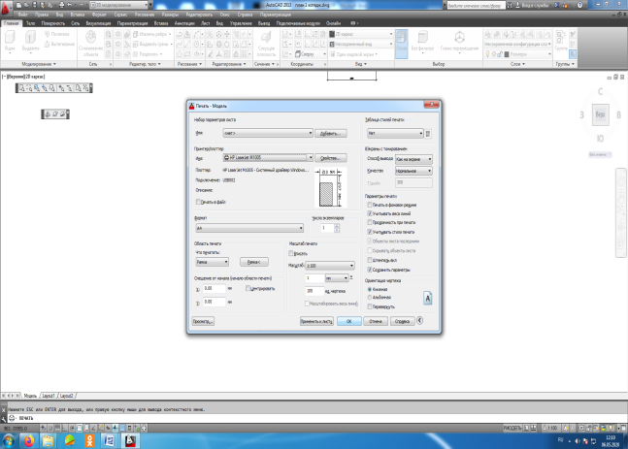
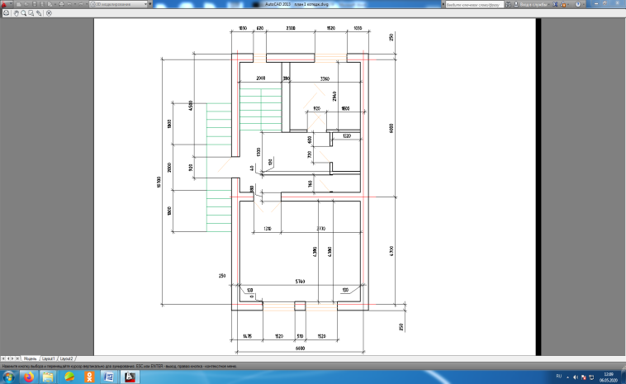

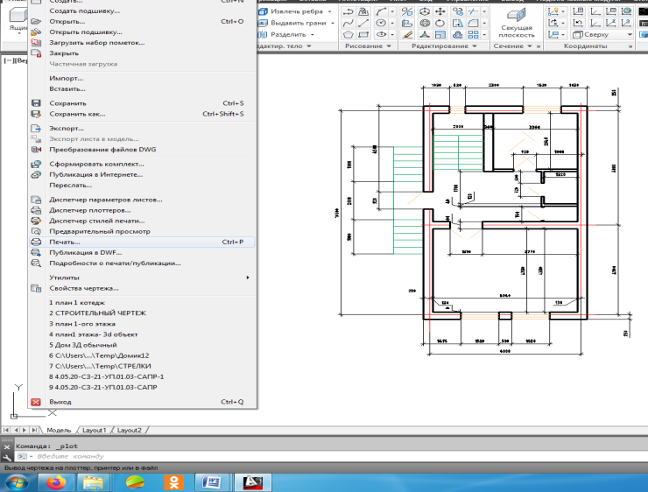
Контрольные вопросы
- Как создать текстовый и размерный стили?
- Какие команды для простановки размеров вы изучили?
- Как поставить размеры Линейный, Цепь, Базовый, Быстрый
- Какие команды вы использовали для построения коттеджа в 3-Д пространстве?
- Какие команды вы использовали для визуализации элементов 3Д модели дома?
- Как включить Реалистичный стиль?
- Как распечатать чертеж?

Основная литература
- Колесниченко Н.М. Инженерная и компьютерная графика: учебное пособие / Н.М. Колесниченко, Н.Н. Черняева. – 2-е изд. – Москва; Вологда: Инфра-Инженерия, 2021. – 236 с. – ЭБС PROFSPO
- Конюкова, О. Л. Инженерная и компьютерная графика. AutoCAD: учебное пособие / О. Л. Конюкова, О. В. Диль. — Новосибирск: Сибирский государственный университет телекоммуникаций и информатики, 2019. — 132 c. — ЭБС PROFSPO
- Штейнбах О.Л. Инженерная и компьютерная графика. AutoCAD: учебное пособие для СПО/ О.Л.Штейнбах, О.В. Диль; Сибиский государственный университет телекоммуникаций и информатики. – Саратов: Профобразование, 2021 – 131 с. - ЭБС PROFSPO
Дополнительная литература

- Конакова И. П. Компьютерная графика. КОМПАС и AutoCAD: учебное пособие для СПО/И. П. Конакова, И. И. Пирогова; под редакцией С. Б. Комарова. — 2-е изд. — Саратов, Екатеринбург: Профобразование, Уральский федеральный университет, 2019. — 144 c. — ЭБС PROFSPO
- Методические указания.
Источники из Интернет
- http://www.curator.ru/physics/it_school.html - информационные ресурсы в среднем профильном образовании
- http://www.intuit.ru/catalog/ - Университет Информационных Технологий
- https://profspo.ru/- электронно библиотечная система
- https://www.pointcad.ru/novosti/obzor-sistem-avtomatizirovannogo-proektirovaniya - обзор популярных САПР

